Муниципальное бюджетное дошкольное образовательное учреждение

детский сад №12 «Октябренок»

Конспект ОД для детей старшей группы:

Путешествие в «Страну сказок».

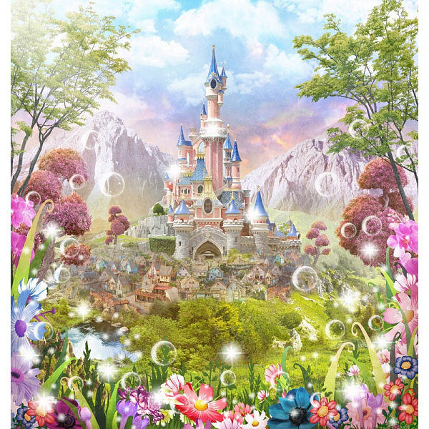

Подготовила: Уткина И.А.

педагог-психолог

г. Приморско-Ахтарск

2023 г.

Конспект ОД для детей старшей группы:

Путешествие в «Страну сказок».

Цель: Гармонизация эмоционально-личностного развития каждого ребенка, формирование его волевых качеств и творческих способностей.
Задачи.
- Развитие фантазии и воображения.
- Развитие умения выражать свои мысли.
- Развитие способности слушать другого, следить за ходом его мыслей и умения пристраивать свои собственные мысли и фантазии в контекст повествования.
- Развитие способности к децентрированию, умения встать на место другого, посмотреть на мир с разных сторон.
- Развитие эмпатии.
- Расширение репертуара эмоций и эмоциональных состояний. Развитие способности их распознавать.
-Способствовать повышению у детей уверенности в себе.
- Улучшение самочувствия и настроения.
- Совершенствовать навыки совместной работы детей.
- Развитие творческих способностей.
Приветствие
- Здравствуйте, ребята! Я очень рада видеть вас! Сегодня нас ждут волшебные сказки, увлекательные игры и ещё много чего интересного. Я хочу, чтобы у вас всё получилось, и целый день было хорошее настроение!
Психолог: Ребята, предлагаю вам совершить путешествие в удивительную страну, которой нет ни на одной карте мира; страну, где царствует добро, мир и красота, где живёт сказочный гном и знает самые интересные волшебные сказки. Вы, наверное, догадались, что я предлагаю вам совершить путешествие в «Страну сказок».
Психолог: Вы готовы сейчас отправиться в эту страну? (Ответы детей)
Психолог: Отправимся мы на волшебном ковре –самолёте!
Психолог: Ребята, вставайте скорее на ковер, повторяйте за мной слова и движения.
Ковер-самолет, встрепенись! Все берутся за руки и делают движение, изображая волну.
Ковер-самолет, в высь ты поднимись! Дети поворачивают руки тыльной стороной и поднимают их вверх
Быстрее ветра нас ты неси ! Дети машут плавно попеременно руками и кистями
И в страну сказок нас домчи! Руки поднимают руки вверх, шевеля пальчиками
Раз, два, три, на землю опусти! Дети делают три хлопка и присаживаются на стулья.
Психолог: Мы попали на сказочную поляну «Страны сказок». С этой поляны начнется наше путешествие. Очутившись на ней, каждый из вас преображается в сказочного героя. Какие же герои собрались на поляне? Сейчас каждый должен представиться. Все строчки вашего представления должны начинаться словами: «Я...», «Мой...», «У меня...» Например: «Я — Белая фея. Я люблю природу. Я — волшебница, могу защищать животных, цветы, деревья. У меня много друзей эльфов.». При обсуждении психолог может спросить у детей: Чье описание понравилось больше всего? С кем они хотели бы встретиться в «Стране сказок»? Что герои могли бы дать волшебной стране?
Психолог: Смотрите, здесь какие-то домики. Давайте постучимся в один из них.
Из-за домика выходит гномик .
Гномик: Кто ко мне пожаловал!? Здравствуйте ребята!
Психолог: Здравствуй сказочный гномик. Мы тебя не потревожили?
Гномик: Нет , конечно, я рад гостям , особенно кто любит сказки! А вы любите сказки ребята ?
(Ответы детей)
Психолог: Дорогой гномик для этого мы и отправились в «Страну сказок», чтобы ты нам рассказал самую интересную сказку.
Гномик: Ой, это я люблю, только сказки то у меня все интересные. Давайте ребята сами решат какую сказку мне им рассказать , а поможет нам «Сказочная корзинка».
Психолог:
- Посмотрите, дети, какая корзинка , в ней много добрых замечательных сказок. (Дети выбирают сказку из корзинки).
Гномик: Вот и решено , значит расскажу я сказку «Друзья»
Включается музыка. Гномик тихим голосом рассказывает сказку «Друзья»
Жил на свете один маленький мальчик. И был у него маленький котенок. Котенок был рыжий, пушистый и очень ласковый. Как-то раз мальчик взял котенка и пошел с ним в парк. В этом парке была полянка, где мальчику с котенком очень нравилось играть вместе. Они пришли. Вокруг цвели цветы, летали бабочки. Котенок любил бегать за бабочками, пытаясь их поймать. А бабочки, весело смеясь, ловко вылетали из-под самых его лапок. В этот день было очень тепло. Мальчик лег на траву под дерево и уснул. А котенок играл около него. И вдруг на поляну прилетела очень красивая бабочка. Самая красивая из всех, что котенок когда-нибудь видел. Котенок побежал за ней. А бабочка перелетала с цветка на цветок, все дальше и дальше в парк, а потом поднялась высоко-высоко… и улетела. Оглянулся котенок вокруг – он совсем один в незнакомом месте. Побежал он обратно и вдруг… провалился в ямку. Яма была глубокая, и котенок никак не мог из нее выбраться. Котенок громко и жалобно замяукал. Но мальчик был далеко и крепко спал – он не услышал. Котенку стало страшно.
«Неужели мне теперь придется всю жизнь просидеть в этой яме? – думал котенок.
– Как плохо мне здесь одному, и как будет плакать мальчик, когда проснется и не найдет меня».
Но котенок был очень-очень умный. Он сел и стал думать, как ему выбраться из ямы.
Думал-думал и придумал: «Стенки у ямы из мягкой земли, если я стану соскребать со стен землю, то получится горка, и я смогу взобраться на нее и вылезти из ямы». Так он и сделал. Он выбрался из ямы грязный, но очень счастливый. Он прибежал на полянку к мальчику, который проснулся и искал везде своего маленького друга. Мальчик взял котенка в руки, обнял его и понес домой.
Дома он вымыл котенка и напоил молоком. И оба были счастливы.
Психолог: Ребята понравилась сказка? Почему сказка называется «Друзья»? Что заинтересовало котенка? Чего испугался котенок? Как он выбрался из ямы? Как бы ты поступил в такой ситуации?
Психолог : Спасибо большое нашему доброму гномику за прекрасную сказку! Но я думаю мы могли бы отблагодарить гномика и оставить на память маленьких котят.
Аппликация «Котенок»
Предложите детям разрезать листы цветной бумаги на мелкие кусочки и сделать из них аппликацию котенка по контуру.
Гномик : Спасибо большое за таких милых котят!
Психолог : А нам ребята пора возвращаться к нам в детский сад !
Ребята, вставайте скорее на ковер, повторяйте за мной слова и движения.
Ковер-самолет, встрепенись! Все берутся за руки и делают движение, изображая волну.
Ковер-самолет, в высь ты поднимись! Дети поворачивают руки тыльной стороной и поднимают их вверх
Быстрее ветра нас ты неси ! Дети машут плавно попеременно руками и кистями
И в страну сказок нас домчи! Руки поднимают руки вверх, шевеля пальчиками
Раз, два, три, на землю опусти! Дети делают три хлопка и присаживаются на стулья.
Рефлексия
Психолог: Вот мы и в нашем добром родном садике. Что вам ребята больше понравилось в нашем путешествии?
Проведите ритуал прощания под музыку.
Дети и педагог-психолог (хором):
Всем-всем спасибо, всем-всем до новых встреч!

